Ejercicios de integración de conceptos
1.- Respecto a esta Tabla de valores de pH, respondé Verdadero o Falso, justificando brevemente en cada caso (puede ser con alguna cuenta):
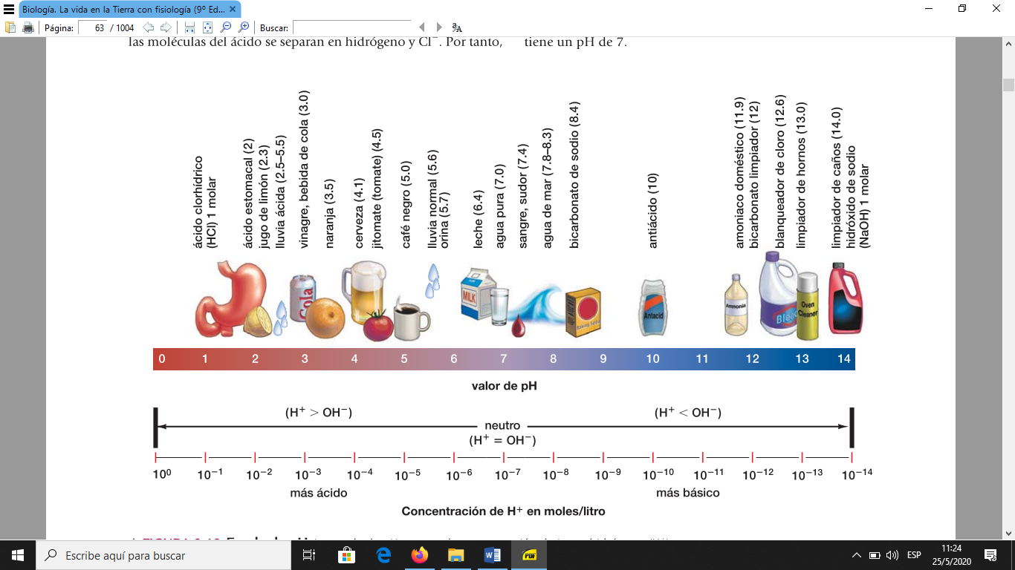
- La concentración de H⁺ en el café negro es 1.10⁻⁷ M
- El bicarbonato limpiador tiene una concentración de H⁺ de 1.10⁻¹² M y por lo tanto un pOH de 2
- El agua de mar es levemente más rica en OH⁻ que en H⁺
- El HCl 1 M puede actuar como buffer
- Agregando unas gotas de jugo de naranja a agua pura, seguro obtendré una concentración de H⁺ mayor a 1.10⁻⁷
2.- Una bicapa lipídica en un medio acuoso no puede existir como una hoja plana dado que los bordes hidrofóbicos estarían expuestos al agua del entorno. Por lo tanto, los fragmentos de bicapa lipídica se cierran sobre si mismos para formar vesículas (ver figura). En efecto, los agregados de fosfolípidos se reúnen para formar vesículas cerradas cuyas paredes tienen una estructura similar a la de las membranas celulares. Esta propiedad es utilizada para generar vesículas artificiales que pueden ser “sintéticas” o “naturales”.
Las vesículas sintéticas se construyen a partir de mezclas de fosfolípidos que son puestas en un medio acuoso. Estas mezclas pueden contener, además de fosfolípidos, agregados de otros lípidos, proteínas etc. que, ocasionalmente, formarán parte de la vesícula.
Otra posibilidad es la de construir vesículas artificiales a partir de membranas plasmáticas de distintos tipos celulares (vesículas “naturales”). Es posible entonces, mediante técnicas de laboratorio, romper la integridad de la membrana y obtener fragmentos de membranas plasmáticas mediante técnicas de centrifugación. Estas porciones de membranas, al ser puestas en un medio acuoso, formaran vesículas “naturales”: sus paredes tendrán una composición idéntica, o muy similar, a la de las células de las cuales provienen.
La posibilidad de controlar experimentalmente el contenido interno de las vesículas, así como su medio externo, hacen de las vesículas artificiales una herramienta experimental útil para el estudio de las propiedades físico-químicas de la membrana plasmática, tales como su fluidez, permeabilidad, viscosidad, capacitancia eléctrica etc.
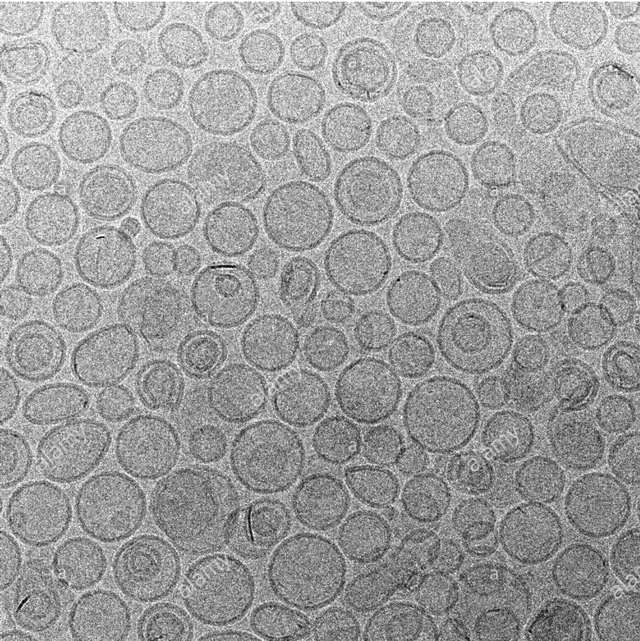
Imagen de vesículas
preparadas artificialmente
- Un investigador se propone estudiar la fluidez de la membrana (mediante técnicas de difracción de rayos X). Para ello, prepara 5 tipos de vesículas sintéticas que contienen 0, 2, 4, 6 y 8% de fosfolípidos insaturados. ¿Qué resultados esperaría Ud. que obtenga? Justifique.
- Si el investigador construyera vesículas naturales con células de animales abisales, adaptados a presión elevada y bajas temperaturas, ¿la fluidez de las membranas sería más cercana a las vesículas de 0 o de 8% de fosfolípidos insaturados? Justifique.
- ¿Qué ocurriría con la fluidez de las 5 vesículas si fueran incubadas a 5, 10, 20 y 30 C? Justifique.
- Nuevamente se preparan los 5 tipos de vesículas sintéticas con fosfolípidos insaturados en las proporciones antes mencionadas, pero agregando además una cantidad fija de fosfolípidos con un marcador fluorescente en la cabeza polar. Los marcadores fluorescentes permiten obtener imágenes que marcan la posición en la que se encuentran en la bicapa. Se toman entonces imágenes seriadas a 0,1,2,3 y 5 minutos y se observa que la posición de las moléculas marcadas varia con el tiempo y que, además, varía más en las vesículas con más alto porcentaje de fosfolípidos insaturados. ¿Cómo explicarías esta observación?.
- Con el objeto de estudiar el volumen interno de la vesícula, se inyectan 10⁻⁹ µl de una solución 5 µmol/µl de glucosa, se dejan pasar 2 min y se extrae una microgota (volumen despreciable) de concentración 0,1 µmol/µl. ¿Cuál es el volumen interno de la vesícula?
3.- Hemos hablado de la fotosíntesis como un proceso donde, a partir de CO2 y H2O, y en presencia de luz, se obtiene una molécula orgánica hidrato de carbono, y se libera O2. Sin embargo, hay organismos capaces de utilizar el CO2 como fuente de carbono pero, a diferencia de las plantas, no utilizan H2O sino otro tipo de compuestos inorgánicos. Entre los organismos autótrofos y fotosintéticos capaces de hacer esto se encuentran las tiobacterias púrpuras (ver figura), que utilizan sulfuro de hidrogeno (H2S) en lugar de H2O.
El siguiente texto explica el mecanismo fotosintético de estas bacterias. Leelo atentamente el siguiente texto y luego responda las preguntas.

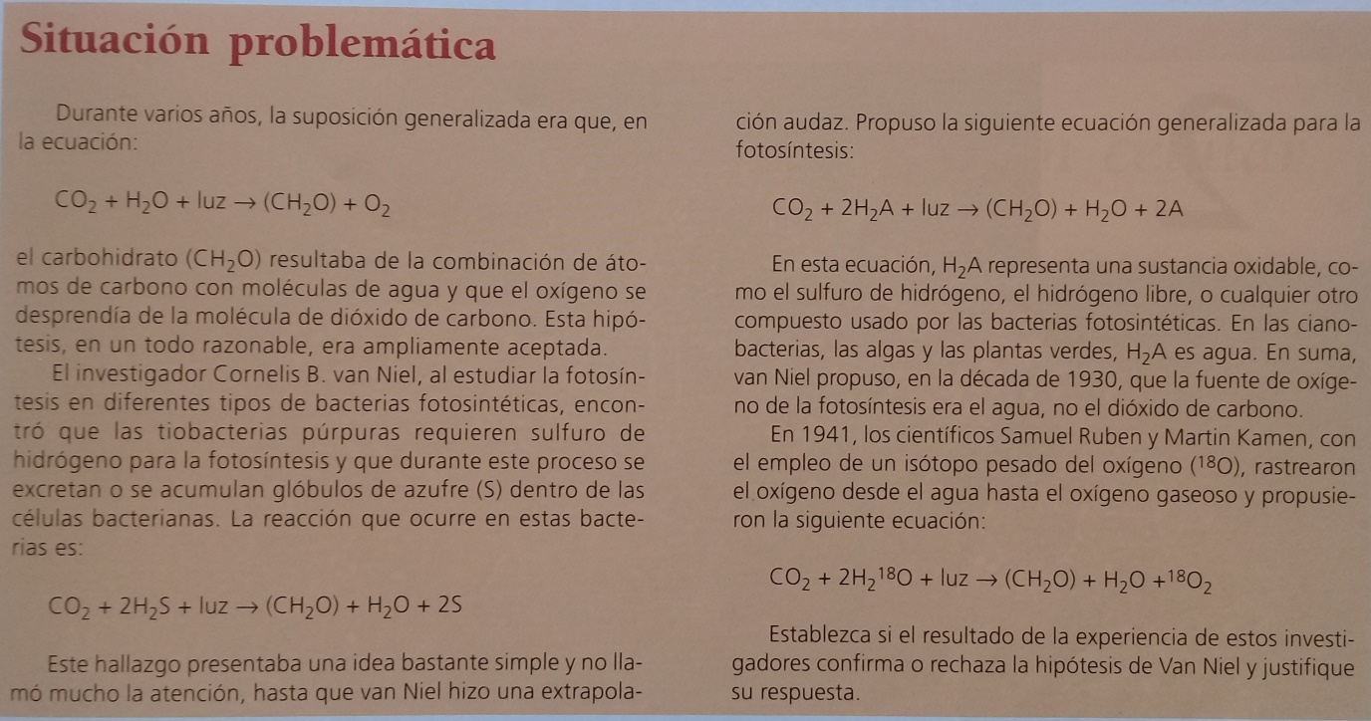

a) Señalá dos diferencias y dos similitudes entre las tiobacterias púrpuras y las células de una planta en cuanto a su organización celular.
b) En la reacción química que producen las tiobacterias purpuras, ¿cuál es el compuesto que se reduce y cuál el que se oxida? ¿Cuál sería el equivalente del producto S (azufre) en las plantas?
c) En cuanto a la ecuación generalizada de la fotosíntesis, en plantas ¿cuál es el compuesto 2H2A?
d) ¿Porque se habla del 18O como de un isótopo pesado?
e) El resultado de las experiencias con 18O confirma o rechaza la hipótesis de Van Niel? Justificálo brevemente.

